**La corrupción política y Diego Maradona**

*Eduardo de la Serna*

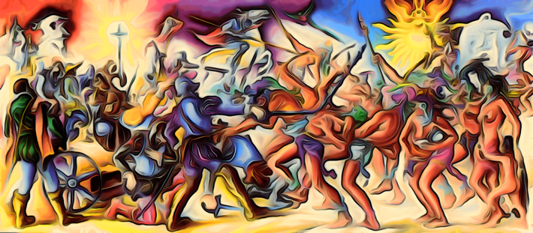

La palabra “pueblo” casi ha desaparecido de los medios de comunicación y del lenguaje cotidiano. ¡Tan “popular” que era en tiempos idos! Su reemplazo por “gente”, debo confesarlo, me da en el hígado, aunque deba recurrir a “eso” en más de una ocasión a fuer de ser comprendido. La gente es un montón. ¡Y eso basta! Un pueblo es una comunidad con vida y dirección, con un modo de sentir, vivir, celebrar, llorar, cantar, bailar, comer, vestirse… A eso se lo llamaba “cultura”. Y ese pueblo debía confrontar, en el cotidiano, con el anti-pueblo que, en el mismo territorio, en nuestra misma casa, proponía o imponía otro camino, otra vida, otra cultura. Pero desaparecido el pueblo, desapareció el anti-pueblo y allí está la gente. Todos somos gente, aunque algunos sean “gente como uno”. Pero, y acá el primer punto, que se haya cancelado al pueblo en el lenguaje no implica que haya desaparecido el pueblo en las calles, los barrios, la “Patria” (y Matria; otra palabra poco pronunciada). Es importante señalar que, al hablar, en este caso, de cultura, o más precisamente culturas, entramos en un terreno fascinante: no hay una música, un baile, una comida… las hay por decenas. Pero todas tienen algo en común: la tierra, la conmoción interior que provocan en el pueblo por sentirlas “nuestras”. Cosa, ciertamente, que no ocurre con las músicas, comidas o fiestas de la gente, o del anti-pueblo… o de culturas ajenas.

Lo cierto es que ese anti-pueblo, o esa gente, es la que maneja las comunicaciones, la que aturde con músicas, la que invita a bailar por un sueño que no es el del pueblo… Y la gente consume, compra, mira… pero difícilmente se conmueva. Porque para conmover ha de experimentarse como “nuestro”, algo que, habitualmente, el anti-pueblo no es.

Dentro de los productos de consumo, cocinados, elaborados y pensados fuera, está vendernos una suerte de escala de valores que debiera movilizarnos, conmocionarnos. En esa escala de valores encontramos en primer lugar un par de estereotipos principalísimos. Cosas que deberíamos combatir, confrontar y – de ser posible – eliminar para siempre de nuestro horizonte vital: se debe declarar guerra a muerte a la corrupción y a las drogas. O, para ser más precisos, la guerra a muerte es contra “nuestra” corrupción o drogas, porque no ocurre lo mismo cuando es la droga o corrupción de “ellos”; ese es otro tema. Tema que, además, manejarán “ellos”.

Entonces ocupan primerísimos puestos y primerísimas planas todos los casos de corrupción, real o supuesta, y los casos de drogas, o supuestas. Nada más perversos que estos casos, repiten. No importa si otras culturas, otros ambientes, otros pueblos tienen otras escalas de valores, lo importante es exaltar la gravedad de estos. Y solo estos males malísimos.

Y no quiero entrar en un terreno central o principal al mirar uno u otro caso, y es la evidente diferencia entre real y supuesto. Obviamente sería entrar en el terreno penal. Y, sería razonable, que la justicia, allí donde la hubiere, sancione a responsables y reconozca públicamente la inocencia de acusados o acusadas utilizando las herramientas de un debido proceso. Un show es algo distinto. Muy distinto.

Pero, resulta, que el pueblo sigue siendo el pueblo. Aunque no se lo nombre: estratégicamente no se lo nombre. Y quiero ir a Maradona. De Diego, los medios se cansaron de mostrar lo que entienden sus debilidades. Desde la droga hasta su vida afectiva, ordenada y desordenada. Hasta él mismo lo reconoció: “yo me equivoqué, pero la pelota no se mancha”. Y Maradona, para el pueblo siguió y sigue siendo “el Diego” … Es “nuestro”. Nadie negó que fuera así o que hubiera hecho aquello, “pero” es Diego, es “nuestro Diego”. Eduardo Galeano lo llamó “el más humano de los dioses… un dios sucio… un dios que se nos parece…”

Los que lo miraban “desde afuera” podrían reconocer (¿quién lo negaría?) cómo jugaba, pero (la clave estaba en el “pero”) en todo lo demás – es decir, lo que para ellos era “lo demás”, lo que les importa – era criticable y, de ser posible, sepultable. Y resulta que el pueblo no lo sepultó. Para el pueblo, siguió y sigue siendo Diego (o D10S, si se quiere). Cuando tocan a uno de los suyos simbólicos, el pueblo deja de lado aquella comida que le han preparado, la música que han ejecutado y empieza su propio baile. En calles y plazas, pueblos o barrios. Y el anti-pueblo sigue pontificando desde sus tribunas y propaladoras. Es que a veces pasa que el pueblo, con la paciencia que lo caracteriza, con sus propios tiempos, que no son el minuto a minuto, sino los propios, decide mostrarse, gritar “acá estamos”; y llega el tiempo en que nos da “sus benditas señales de vida el pueblo”. A lo mejor, para lograr entender a Diego, al pueblo, a la apropiación popular de dirigentes (y la ignorancia de otros) hace falta volver a leer a Rodolfo Kusch. Otros olores andan dando vueltas; el anti-pueblo, despectivamente, dirá que es olor a “chori”, Kusch lo llamaba “hedor”; nuestros olores, nuestros ruidos, nuestros colores, a veces nos convocan. Los “pulcros” mirarán desde afuera a un pueblo que “está” aunque pongan vallas. En otro tiempo se lo llamó “resistencia”, y ojalá no haya que esperar a que “truene el escarmiento”.

Imagen tomada de <https://www.hamartia.com.ar/2019/10/08/hedor-y-grieta/>